模式识别大作业
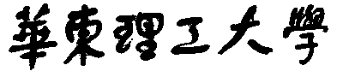

题 目 垃圾短信分类
学 院 信息科学与工程
专 业 控制科学与工程
组 员 陆莉霞
指导教师 赵海涛

完成日期： 2018 年 10 月26日

模式识别作业报告——垃圾短信分类
组员：陆莉霞
- 数据集简介
本次实验所用数据集来自lintcode网站。数据文件train.csv包含5574英文短信。每条短信占一行，每行由两列构成。第一列是短信相应的标签label，如果是ham表示为非垃圾短信，如果是spam表示为垃圾短信。第二列是短信的具体内容，由长短不一的几句英文组成。数据文件test.csv每行由两列构成。第一列是短信相应的IdSmsId,第二列是短信的具体内容，由长短不一的几句英文组成。本次实验主要通过将训练数据集中的每条短信都拆分为独立的单词，存在一个变量中，对于要测试集的短信同样也拆分为单词。这些单词用来表示短信的特征。然后按照朴素贝叶斯分类的方法来求解。
- 整体解决方案
本试验的主要处理思路为预处理、特征提取、特征降维和学习与分类，如图2.1所示。
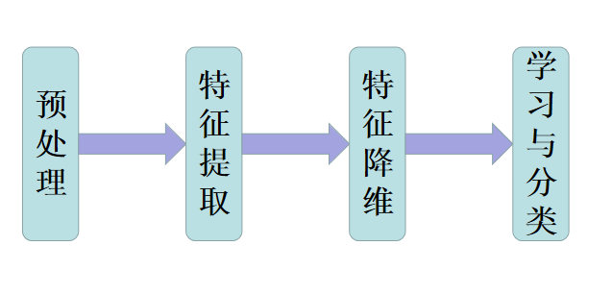
图2.1 本实验主要处理步骤图
2.1数据读入
在数据读取阶段采用import csv，然后逐行读取，训练集的标签ham时，该行的标签记为0，训练集的标签spam时，该行的标签记为1，并将第1列的短信内容放入train_data_content列表中。测试集第0列对应训练集，同样的方法的到他的标签和内容（例如SmsId为48，就将训练集中48行对应的标签和内容放到测试集的标签和内容列表内）。最后得到5572行的train_data_content，1115行的test_data_content。
该部分Python程序如下所示：
def read_data(file):
train_data = csv.reader(open(file, encoding="utf-8"))
lines = 0
for r in train_data:
lines += 1
train_data_label = zeros([lines - 1, ])
train_data_content = []
train_data = csv.reader(open(file, encoding="utf-8"))
i = 0
for data in train_data:
if data[0] == "Label" or data[0] == "SmsId":
continue
if data[0] == "ham":
train_data_label[i] = 0
if data[0] == "spam":
train_data_label[i] = 1
train_data_content.append(data[1])
i += 1
return train_data_label,train_data_content
要从文本中获取特征，需要先拆分文本成一个个单词，这些单词就是文本的特征。因此在提取特征之前我们先做一些预处理，将测试集中的文本按符号（！、？等）切分，只留下由2个及以上字母组成的单词。如a,in等单词被删去，因为它们在判断文本是否为垃圾短信的分类中没有很明显的作用。
该部分Python程序如下所示：
def textsimpfy(string):
listwords=re.split(r" |\!|\?|\.|\,|\t|\;|\*|\'|",string)
return [word.lower() for word in listwords if len(word)>2]

2.2从文本中构建词向量
要从文本中获取特征，需要先拆分文本成一个个单词，这些单词就是文本的特征。考虑出现在所有文档中的所有单词，按每一个文本有无这些单词来将文本转换成只含0和1的向量，其中1表示单词出现在文本中，0表示词条未出现，如图2.2所示。
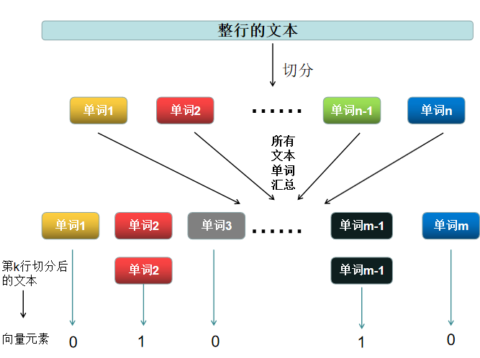
图2.2 从文本构建向量示意图
该部分Python程序如下所示：
#创建所有单词的单词表
def Creatvocablist(datalist):
vocabset=set([])
for x in datalist:
vocabset=vocabset|set(x)
return list(vocabset)
#创建[0,1]向量
def vector(vocablist,inputset):
returnvec=[0]*len(vocablist)
for word in inputset:
try:
returnvec[vocablist.index(word)]+=1
except:
pass
return returnvec
第一个Creatvocablist（）会创建一个包含在所有文档中不重复单词的列表，将单词列表输给set构造函数，set就会返回一个不重复词表。首先，创建一个空集合，然后将每篇文档返回的新词集合添加到该集合中。
第二个vector（）函数，该函数的输入参数为词汇表及文档，输出的是文档向量，向量的每一个元素为1或0，分别表示词汇表中的单词在输入文档中是否出现。
2.3朴素贝叶斯分类器

2.3.1朴素贝叶斯算法原理
朴素贝叶斯法是基于贝叶斯定理与特征条件独立假设的分类方法。对于给定的训练数据集，首先基于特征条件独立假设学习输入/输出的联合概率分布，然后基于此模型，对给定的输入，利用贝叶斯定理求出后验概率最大的输出。
使用朴素贝叶斯法分类时，对给定的输入，我们想知道其属于的概率，即
又由贝叶斯定理
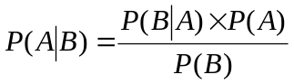
由此我们可以得到
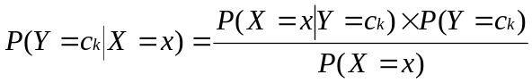
也就是说，只要我们知道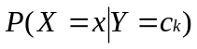，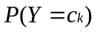以及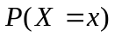，那么我们就可以求出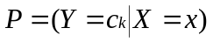的值。那么该如何获得这三个概率值呢？我们首先给出朴素贝叶斯法的条件独立性假设：
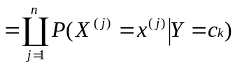
这个假设告诉我们，每个类别的样本的各个特征之间是相互独立的，因此在计算的时候我们就可以将其拆成连乘的形式。由于这是一个较强的假设，朴素贝叶斯算法也由此得名。
接下来，我们将分别求出上文所提及的三个概率：，以及。
假设数据集为
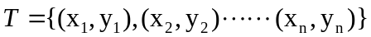
有上文我们已经知道
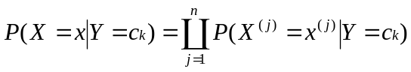
假设在训练集T中，类别为的样本个数为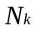，在类别为的所有样本中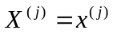的样本个数为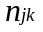，那么
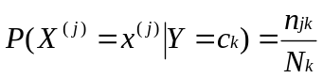
由此可以得到
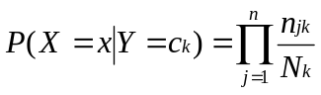
显而易见，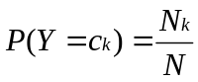,为样本的总个数。最后，我们来求的值。
结合上文提到的独立性假设，我们可以得到
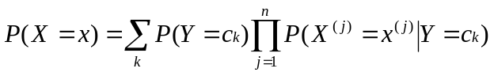
我们注意到，求解时，我们给定一个输入，对于不同的类别，的值是相同的，也就是说它的值不会影响我们对于输入实例属于某个类别的判定，因此我们只需设定
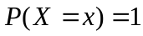
即可。由此我们可以得到
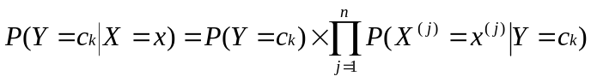
对于给定的输入,要知道其属于哪个类别，只需求出每个类别下的概率，然后找出概率最大的类别，那么输入实例就属于这个类别。

2.3.2朴素贝叶斯的实现
训练部分Python程序如下所示：
def trainNB(trainmat,trainlabel):
numTraindocs=len(trainmat)
numwords=len(trainmat[0])
pre1=sum(trainlabel)/float(numTraindocs)
p0=ones(numwords)
p1=ones(numwords)
sump0=2.0
sump1=2.0
for i in range(numTraindocs):
if trainlabel[i]==0:
p0+=trainmat[i,:]
sump0+=sum(trainmat[i,:])
else:
p1+=trainmat[i,:]
sump1+=sum(trainmat[i,:])
p0vect=log(p0/sump0)
p1vect=log(p1/sump1)
return p0vect,p1vect,pre1
利用贝叶斯分类器对文本进行分类时，要计算多个概率的乘积以获得文本属于某个类别的概率，如果其中一个的概率值为0，那么最后的乘积也会为0。为降低这种影响，可以将所有词的出现数初始为1，并将分母初始化为2。
另一个遇到的问题就是下溢出，这是由于太多很小的数相乘造成的。在计算相乘时，由于大部分因子都非常小，相乘许多很小的数，最后四舍五入都会得到0。一种解决办法是对乘积取自然对数。由于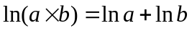，于是通过求对数可以下溢出或者浮点数四舍五入导致的错误。同时由于取对数不会改变原本数据的增减性和极值点，因此对数处理不会有任何损失。
测试部分Python程序如下所示：
def classfyNB(vec,p0vect,p1vect,pre1):
post0=sum(vec*p0vect)+log(1-pre1)#属于正常邮件的后验概率
post1=sum(vec*p1vect)+log(pre1)#属于垃圾邮件的后验概率
if post1>post0:
return 1
else:
return 0
测试部分就是一个朴素贝叶斯的二分类问题前面已经讲过它的基本原理在这里就不多赘述了。
三、反思与改进
本次实验按以上方法获得的识别正确率为84.03%，不太理想。首先我尝试改变了分类器，使用了logestic回归分类器，得到了99.91%的正确率。它能显著改进分类效果的关键在于他引入了一个权重，即垃圾短信中出现率高的此权重要大一些，出现率小的词权重就小一些。这与下面提及的TF-IDF感觉实在不同的阶段做了类似的操作。
在介绍Logistic Regression之前我们先简单说一下线性回归，，线性回归的主要思想就是通过历史数据拟合出一条直线，用这条直线对新的数据进行预测。我们知道，线性回归的公式如下：
而对于Logistic Regression来说，其思想也是基于线性回归（Logistic Regression属于广义线性回归模型）。其公式如下：
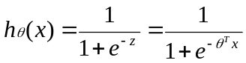
其中，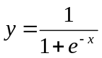被称作sigmoid函数，我们可以看到，Logistic Regression算法是将线性函数的结果映射到了sigmoid函数中。
sigmoid的函数图形如图2.3所示：
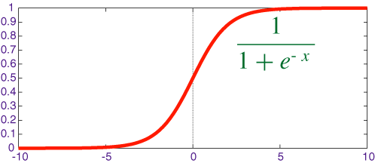
图2.3 sigmoid的函数图
我们可以看到，sigmoid的函数输出是介于（0，1）之间的，中间值是0.5，于是之前的公式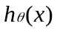的含义就很好理解了，因为输出是介于（0，1）之间，也就表明了数据属于某一类别的概率，例如 ：
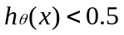，则说明当前数据属于A类；
，则说明当前数据属于B类。
所以我们可以将sigmoid函数看成样本数据的概率密度函数。有了上面的公式，我们接下来需要做的就是怎样去估计参数了。在这里我们使用随机梯度下降法，它的思想是：沿着函数梯度方向探寻函数的最小值，它与梯度下降算法的区别在于一次仅用一个样本点来更新回归系数。
该部分Python程序如下所示：
#logestic回归
def sigmoid(inX):
return 1.0/(1+exp(-inX))
# 随机梯度下降算法
def stocGradAscent(dataMat,labelMat):
m,n=shape(dataMat)
print(n)
aplha=0.01
weights=ones(n)
print(weights)
for i in range(m):
h=sigmoid(sum(dataMat[i]*weights))
error=labelMat[i]-h
weights=weights-aplha*error*dataMat[i]
return weights
def classifyVector(inX,weights):
prob=sigmoid(sum(weights*inX))
if prob>0.5:
return 1
else:
return 0
- 作业总结
朴素贝叶斯对缺失数据不太敏感，算法也比较简单，适用于文本分类。但朴素贝叶斯模型要假设属性之间相互独立，而这个假设在实际应用中往往是不成立的，在属性个数比较多或者属性之间相关性较大时，分类效果不好。
而logestic回归是直接对分类可能性建模，无需事先假设数据分布，这样就避免了假设分布不准确问题。另外，参考文献之后本实验还可以在特征提取方面做出改进，简单地构建向量的方式，会导致每个词的重要过于均衡，无法体现词向量中词汇的重要性，导致分类结果不理想。改进中，可以采用TF-IDF方式来构建词向量。总而言之，我的不足之处还有很多，能做的也有很多。

附：文件说明
本次附件一共包含有：
1 大作业报告；
2 最终的Python实现程序源码：messclassifi.py

